课程名称 数据结构
试卷类型 考试形式 闭卷 考试时间 100 分钟
命题人 2022 年 5 月 22 日 使用班级
教研室主任 2022年 5月 22日 教学院长 2022 年 5月 22 日
姓 名 班 级 学 号
题号 | 一 | 二 | 三 | 四 | 五 | 六 | 七 | 八 | 总分
总分 | 60 | 40 |  |  |  |  |  |  | 100
得分

一、解答题 （共 5 小题，共计 60 分）
1. (本题10分)若进栈顺序为{A,B,C,D,E}，进栈出栈可以交替进行，请你。
(1)写出一个可能的出栈顺序和一个不可能的出栈顺序；(4分)
(2)可能的出栈顺序共有多少种？不可能的出栈顺序共有多少种？(4分)
(3)若出栈顺序为{E,D,C,B,A}，请画出D出栈之前栈中元素的排列情况。(2分)

(1) 可能的出栈顺序：ABCDE (答案不唯一，符合出入栈关系即可)
不可能的出栈顺序：EDCAB

(2) 可能的出栈顺序有42种，不可能的出栈顺序有78种。

(3) 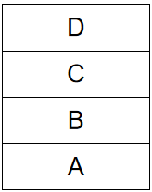

评分标准：(1)各2分；(2)各2分，答案错误但提到卡特兰数，排列数可酌情得分；(3)表达正确即可得分。

2. (本题15分)假设用于通信的电文由{A,B,C,D,E,F,G,H}8个字母组成，字母在电文中出现的频率分别为{0.07,0.19,0.02,0.06,0.32,0.03,0.21,0.10}，请你：
(1)试为这8个字母设计一种由二进制表示的等长编码方案；(4分)
(2)试为这8个字母设计哈夫曼编码，并画出对应的哈夫曼树；(8分)
(3)请分别写出等长编码和哈夫曼编码的平均编码长度。(3分)

(1) A：000 (答案不唯一，编码长度三位及以上即可)
B：001
C：010
D：011
E：100
F：101
G：110
H：111

(2) A:1010 (答案不唯一，符合哈夫曼树关系即可)
B:00
C:10000
D:1001
E:11
F:10001
G:01
H:1011

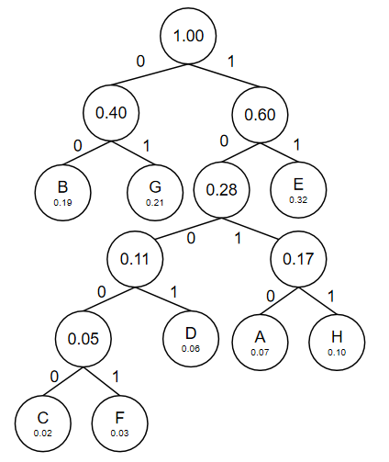

(3) WPL_{等长}= 3 (答案不唯一，根据学生设计的等长编码长度而定)
WPL_{哈夫曼}= 2.61

评分标准：(1)设计3位及以上的等长编码均得分，3位以下不得分；(2)编码正确得4分，哈夫曼树正确得4分，部分正确酌情得分；(3)结果正确得满分，结果错误按过程酌情得分。

3. (本题15分)已知如图所示的无向图，请你给出该无向图的：
(1)邻接矩阵；(5分)
(2)邻接表；(5分)
(3)最小生成树，并画出构造过程。(5分)
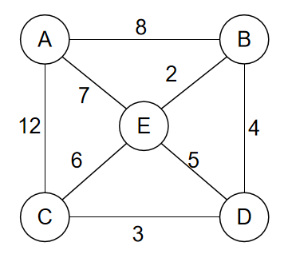

(1) 邻接矩阵如下：

 | A | B | C | D | E
A | 0 | 8 | 12 | ∞ | 7
B | 8 | 0 | ∞ | 4 | 2
C | 12 | ∞ | 0 | 3 | 6
D | ∞ | 4 | 3 | 0 | 5
E | 7 | 2 | 6 | 5 | 0

(2) 邻接表如下：
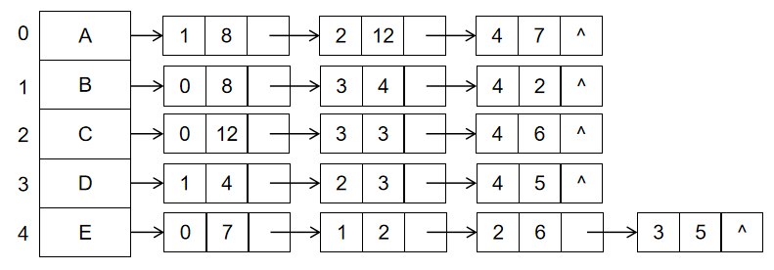

(3) 最小生成树如下：
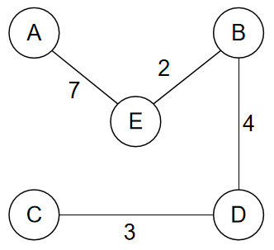

评分标准：(1)部分正确酌情得分；(2)部分正确酌情得分；(3)可用普里姆算法或克鲁斯卡尔算法或破圈法等最小生成树构造方法解决，结果正确得满分，结果错误根据过程酌情得分。
4. (本题10分)将关键字序列{7,8,30,11,18,9,14}散列存储到散列表中，散列表的存储空间是一个下标从0开始的一维数组，散列函数为H(key)=(key×3)MOD 7，处理冲突采用线性探测再散列法，数组长度为10，请你：
(1)根据上述信息完成如下哈希表；(6分)
(2)计算等概率情况下查找成功和查找不成功时的ASL；(4分)
表1 哈希表
地址 | 0 | 1 | 2 | 3 | 4 | 5 | 6 | 7 | 8 | 9
关键字 | 7 | 14 |  | 8 |  | 11 | 30 | 18 | 9
比较次数 | 1 | 2 |  | 1 |  | 1 | 1 | 3 | 3
(2) ASL_{成功} = 12/7
ASL_{失败} = 18/7
评分标准：(1)结果正确得满分，结果错误根据过程酌情得分；(2)结果正确得满分，结果错误依据过程酌情得分。

5. (本题10分)现有一个4行5列的数组A，数组下标从0开始，若数组中每个元素长度为32个二进制位，主存储器字长为16个二进制位，请回答：
(1)存储该数组需要多少个内存单元？(4分)
(2)数组按行存放时，元素A[2,3]的前面有多少个元素？(3分)
(3)数组按列存放时，元素A[2,3]的前面有多少个元素？(3分)

(1) 4*5*(32/16) = 40个内存单元。

(2) 10*2+3 = 13个元素。

(3) 4*3+2 = 14个元素。

评分标准：结果正确得满分，结果错误根据过程酌情得分。
二、应用题 （共 2 小题，共计 40 分）
1. (本题20分)2020年伊始，突如其来的新型冠状病毒肺炎疫情给人们的日常生产生活带来了不同程度的影响。在我国各级党委、政府和防疫机构的共同努力下，如今一个有效的疫情防控管理体系已经形成并逐步完善，这一成果离不开每位同学的大力支持。在疫情防控常态化工作中，校内核酸检测是校园疫情防控管理体系中的一个重要活动，在核酸检测过程中，信息工程学院的志愿者小吴在管理核酸检测信息时遇到了一些问题，向你请求协助：
(1)大量的核酸检测查询请求给小吴设计的数据系统带来了很大负担，为了提高系统的查询效率，降低查询延迟，小吴想让原本系统中按照核酸检测时间顺序存储的数据改为按学号有序存储，但没有学习过数据结构的小吴向你请求帮助，请你给出至少四种方案帮助小吴解决问题，列出名称即可。(4分)
(2)小吴通过观察发现了一些新的规律，不同专业的同学进行核酸检测时间是不同的，学号偏大的专业检测时间偏早，学号越小的专业检测时间越晚，但同专业的同学在符合要求的时间段即测即走，并不会按照学号顺序进行检测。已知同专业的同学学号只有后两位不同，请你从刚才提出的方案中选择一种效率较高的方案推荐给小吴，并说明理由。(4分)
(3)某专业同学进行核酸检测的记录如下{08,06,12,03,10,15,17,04}，数字为对应同学的学号后两位，若采用冒泡排序为该专业同学的记录进行排序，请写出各趟的排序结果。(6分)
(4)在(3)中，若采用归并排序为该专业同学的记录进行排序，请写出各趟的排序结果。(6分)

(1) 直接插入排序，希尔排序，直接选择排序，堆排序，冒泡排序，快速排序，归并排序，基数排序，哈希排序等。

(2) 冒泡排序或插入排序等。

(3) 第一趟：{06,08,03,10,12,15,04,17}
第二趟：{06,03,08,10,12,04,15,17}
第三趟：{03,06,08,10,04,12,15,17}
第四趟：{03,06,08,04,10,12,15,17}
第五趟：{03,06,04,08,10,12,15,17}
第六趟：{03,04,06,08,10,12,15,17}

(4) 第一趟：{06,08 , 03,12 , 10,15 , 04,07}
第二趟：{03,06,08,12 , 04,07,10,15}
第三趟：{03,04,06,08,10,12,15,17}

评分标准：(1)每列出一种得1分；(2)提到对于基本有序序列排序处理，且选择冒泡排序，直接选择排序等合适算法，且理由合理得满分，其他算法且理由合理，酌情得分，选择快速排序等不合适算法，且理由不合理，不得分；(3)每趟一分；(4)每趟2分。

2. (本题20分)2022年卡塔尔世界杯将在下半年拉开帷幕，这是历史上首次在中东国家境内举行的世界杯足球赛，也是第二次在亚洲举行的世界杯足球赛，热爱足球的你当即决定和朋友们举行了一场别开生面的宿舍杯6V6足球赛。你所属的队伍选出了{A,B,C,D,E,F}六位同学参加了球赛，你来担任总教练。比赛如火如荼地展开了，在一次暂停后你们将获得一次任意球的机会，可以由队员A或队员B踢出。
(1)作为总教练，队员们纷纷告诉你他们各自在对方球员的防守下可能的传球路线以及每个路线被抢断的几率，如下表所示，请你根据队员的描述画出符合实际情况的抽象结构图；(5分)
传球人 | 接球人 | 被抢断几率
A | F | 90%
A | E | 30%
A | C | 10%
B | C | 5%
C | D | 50%
D | F | 10%
E | D | 20%
E | F | 60%

(2)如果由A踢出任意球，请你分析并写出把球传给每位球员被抢断几率之和最小的传球方式，写出分析过程；(10分)
(3)由于这是关键的一球，作为教练的你希望把球传到明星球员D的脚下让其完成射门，请你判断这一球由队员A还是队员B发出比较合适，并说出你的理由。(5分)

(1) 用有向图抽象传球路线情况如下：
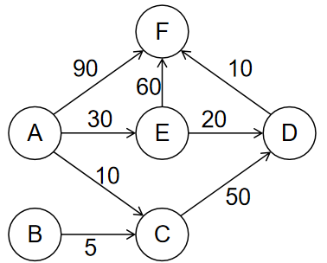

(2) B：不可达
C：A-C 10
D：A-E-D 50
E：A-E 30
F：A-E-D-F 60

(3) A发出比较合适。

评分标准：(1)结果正确得满分，结果错误酌情得分；(2)只有结果正确但没有过程得8分，结果错误根据过程酌情得分；(3)只有结果正确但没有写明原因得3分，其余情况酌情得分。

